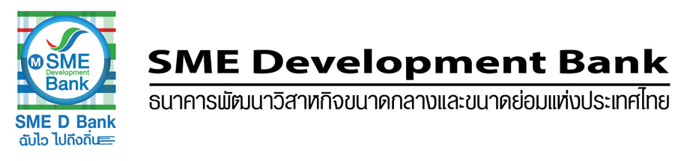

**ข่าวสั้นประชาสัมพันธ์**

**7 มิถุนายน 2562**

**SME D Bank ออก “เงินฝากออมทรัพย์พิเศษ”**  **ให้ดอกเบี้ยสูงแถมคล่องตัว**

**ธนาคารพัฒนาวิสาหกิจขนาดกลางและขนาดย่อมแห่งประเทศไทย (ธพว). หรือ SME D Bank** ออก**โครงการเงินฝากออมทรัพย์พิเศษ** เปิดโอกาสรับฝากเงินจาก**กลุ่มนิติบุคคล หน่วยงานราชการ / รัฐวิสาหกิจ และสถาบัน** จุดเด่นให้**ดอกเบี้ยสูง 1.20% ต่อปี** ซึ่งเป็นอัตราสูงกว่าเฉลี่ยฝากออมทรัพย์ทั่วไป อีกทั้ง คล่องตัวสูง สามารถเบิกถอนได้ถึง 2 ครั้งต่อเดือน (ต้องแจ้งธนาคารล่วงหน้า 1 วัน) **เปิดรับฝากตั้งแต่วันที่ 1 มิถุนายน 2562 ที่ผ่านมา ไปจนถึง 31 สิงหาคม 2562** วงเงินเปิดบัญชีขั้นต่ำ 50 ล้านบาท ฝากเพิ่มไม่ต่ำกว่า 10 ล้านบาท คำนวณดอกเบี้ยตั้งแต่วันรับฝากถึงวันที่ 25 ธันวาคม 2562 จ่ายดอกเบี้ยวันที่ 26 ธันวาคม 2562 นิติบุคคลเสียภาษีตามประกาศกรมสรรพากร สอบถามข้อมูลเพิ่มเติม : ฝ่ายบริหารเงิน โทร. 02-265-4510 ถึง 11 , 02-265-4122 และ 02-265-3874

